- Tujuan
Menunjukkan deskripsi spesifik dari bahan baku Daun Tempuyung untuk digunakan sebagai acuan pada pemeriksaan bahan.

- Ruang Lingkup
Menjelaskan spesifikasi bahan baku Daun Tempuyung digunakan untuk proses produksi di PT. Kimia Farma Tbk. Plant Banjaran.

- Spesifikasi Bahan
Sinonim |  |  | : |  | - Sonchi folium  - Sonchi arvensidis folium  - Sonchus arvensis L.
Rumus molekul |  |  | : |  | -
Bobot molekul |  |  | :
Kode material |  |  | : |  | 31000154
No. | Kategori | Satuan |  | Kriteria Penerimaan |  | Referensi
1. | Pemerian
 | Bentuk |  |  | Lembaran daun, melipat dan menggulung, bentuk lonjong atau lanset, berlekuk, pangkal daun menyempit, tepi bergirigi tidak teratur, ujung tumpul, permukaan atas agak kasar, kedua permukaan berambut, ibu tulang daun tampak jelas dan dibagian pangkal berwarna putih kemerahan |  | FHI Edisi II (2017)  Hal. 477 – 480
 | Warna |  |  | Hijau kecoklatan |  | FHI Edisi II (2017)  Hal. 477 – 480
 | Bau |  |  | Tidak berbau |  | FHI Edisi II (2017)  Hal. 477 – 480
2. | Susut Pengeringan | % |  | Tidak lebih dari 10,0 |  | FHI Edisi II (2017)  Hal. 477 – 480
3. | Kadar Abu | % |  | Tidak lebih dari 15,4 |  | FHI Edisi II (2017)  Hal. 477 – 480
4. | Kadar Abu Tidak Larut dalam Asam | % |  | Tidak lebih dari 1,2 |  | FHI Edisi II (2017)  Hal. 477 – 480
5. | Kadar Sari yang Larut dalam Air | % |  | Tidak kurang dari 12,1 |  | FHI Edisi II (2017)  Hal. 477 – 480
6. | Kadar Sari yang Larut dalam Etanol | % |  | Tidak kurang dari 7,4 |  | FHI Edisi II (2017)  Hal. 477 – 480

7. | Bahan Organik Asing | % | Tidak lebih dari 2,0 | MMI JIlid I Hal. 103
8. | Mikroskopis
 | Rambut Penutup |  | 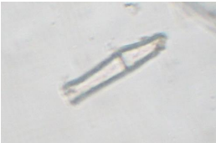 | FHI Edisi II (2017)  Hal. 477 – 480
 | Epidermis bawah dengan Stomata |  | 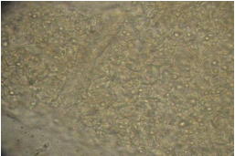 | FHI Edisi II (2017)  Hal. 477 – 480
 | Mesofil daun dengan Epidermis dan Palisade |  | 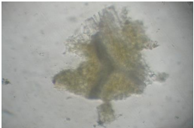 | FHI Edisi II (2017)  Hal. 477 – 480
 | Epidermis Atas |  | 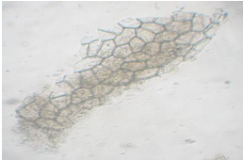 | FHI Edisi II (2017)  Hal. 477 – 480

- Sejarah Revisi dan Review
Kode Dokumen | Revisi | Tanggal Efektif | Perubahan | Alasan
S-QC-01-221 | 00 | 24 MAR 2021 | - | Dokumen Baru
S-QC-01-221 | 01 |  | Perubahan spesifikasi bahan, parameter pemeriksaan dan referensi | Review dokumen sesuai referensi terbaru.

- Daftar Distribusi Dokumen
Asli : SSDR
Controlled Copy :
- AMPM
- SPBB
- SPML

